XRG 机器人创新普及活动

1. **参与范围**
2. 参与组别：幼儿组。
3. 参与队伍： 每队2名学生上场。
4. 指导教师：每队限报一名教师。

**二、活动简介**

每位选手运用所学知识，使用拼装类积木设计作品，现场搭建无电机动力定点停放小车，在多次尝试中获取得分。

三、**活动场地**

3.1 场地布局：场地规格为 600×1800mm（长×宽），设有 1 个出发区、若干得分区。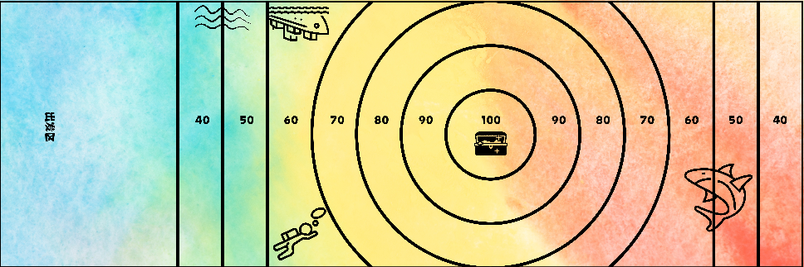

（1）出发区：小车启动的区域，为40cm宽的长方形区域。比赛正式开始前，机器人需完全进入启动区域；

（2）得分区：小车进入不同区域，获取得分。每两个得分区间隔10cm。

（3）线条：线条宽2cm。线条属于较高得分区域（见 压线规则）

3.2 场地材质：活动场地采用彩色喷绘布，比赛场地平整度允许有±5mm 的误差，场地以现场实物为准且整个活动过程中不再变化。

四、**活动器材**

|  |  |
| --- | --- |
| **项目** | **具体要求** |
| 数量 | 每人自备 1 台机器装置。 |
| 规格 | 机器装置的最大尺寸不超过出发区（40CM*60CM*30CM），组装完成后整体不可以超出启动区，离开启动区后可展开。  小车尺寸不限，可离开出发区，小车在比赛过程中不得分离。 |
| 材料 | 作品材料不限 |
| 结构 | 机器设备必需使用塑料积木件搭建，不得使用 3D 打印件，不得使用螺丝、螺钉、铆钉、胶水、胶带等辅助连接材料。设计尺寸是基于标准的 8 或 10 毫米积木。 |
| 备注 | 设备由选手自带，现场不提供硬件设备。 |
| 检录 | 设备应散件入场，经裁判检录后方可入场。 |
| 动力来源 | 装置不得使用电力作为动力来源，可以使用橡皮筋弹力、重力。作为动力来源，作品禁止手推。 |

**五、活动任务/规则**

5.1 任务概述：每位选手需在指定时间内完成作品制作；场地上有若干得分区，选手需在三次尝试机会中尽可能将小车发射至“靶心”以获取最高得分；在任务关卡结束后，选手将进行1分钟介绍环节。

5.2 任务细则：

（1）制作：作品需散件入场，在裁判检录确认后。每位选手拥有15分钟制作时间。选手需在指定时间内完成作品搭建并进行测试。

（2）小车定义：小车为一个完整独立个体，仅允许小车进入得分区，进入得分区域后，小车需为一体，不得分离。选手可在出发区遗留部分零件，如：斜坡/橡皮筋发射台

（3）装置定义：装置为放置在出发区的零件道具，装置不得离开出发区。

（4）得分：在制作完成后，选手获得三次得分尝试机会，选手需在三次机会中发射机械装置，尽可能获取高分，比赛取最高分为最终得分，当最高分相同时，以第二高分作为排名标准，以此类推。

（5）压线争议：当“小车”压线时，取投影面积接触的低分区域为最终得分，场地上的黑线属于较高得分区域。

（6）动力来源：小车可使用重力、弹力等作为能量来源。电力不得成为小车的能量来源，且不能手动施加动力在小车上。

（7）介绍环节：在三次计分结束后，选手进行1分钟作品原理讲解。裁判员将通过：作品原理，团队合作，演讲 等方便进行评审，评审达标者获得奖章。

（8）违规：选手不得人为干扰小车运行，否则裁判将在单次成绩中扣除20分。

# 六、活动联系人

# 陶老师(学校参与报名) 任老师（个人参与报名） 朱老师（技术答疑）

# 15800483172 18616793794 15201811802



一、**参与范围**

XRG 机器人工程挑战活动

1. 参与组别：小学组、初中组。
2. 参与队伍：每队 2-3 名学生上场。
3. 指导教师：每队限报一名教师。

二、**活动场地**

1. 场地布局：场地规格为 1140×2020mm（长×宽），设有 1 个启动区、8 个任务区和若干黑线。
2. 启动区：机器人启动的区域，半径为 340mm 的扇形区域。活动正式开始前，机器人需在该区域内等待启动；
3. 任务区：各个任务道具的放置区域；
4. 黑线：黑线为 22mm 宽的黑线，不规则分布在场地中，并连接启动区、任务区；

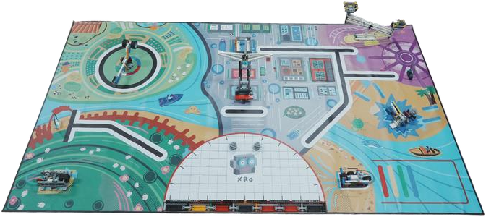

1. 场地材质：活动场地采用彩色喷绘布，活动场地平整度允许有±5mm 的误差，场地以现场最后现场实物为准且整个活动过程中不再变化。
2. 场地环境：为冷光源、低照度、无磁场干扰，活动场地图贴于地面之上，地面为瓷砖或木板材质。
3. 任务道具：任务道具使用透明蘑菇搭扣粘贴固定在活动场地上，需要被运输的任务道具不会粘贴在活动场地上。

三、**活动器材**

|  |  |
| --- | --- |
| **项目** | **具体要求** |
| 数量 | 每支队 1 台机器人。 |
| 规格 | 机器人的最大尺寸为 20×20×25cm（长×宽×高），机器人与机械臂组装完成后整体不可以超出启动区，离开启动区后，机器人的机构可以自由伸展。 |
| 控制器 | 每台机器人只允许使用一个控制器。 |
| 传感器 | 机器人使用传感器的种类数量不限。禁止使用带危险性传感器，如激光类传感器。禁止使用集成类传感器，如循迹卡、灰度卡等，不能多于一个接收探头。 |
| 电机 | 最多允许使用 4 个电机。 |
| 结构 | 机器人必需使用塑料积木件搭建，不得使用 3D 打印件，不得使用螺丝、螺钉、铆钉、胶水、胶带等辅助连接材料。设计尺寸是基于标准的 8 或 10 毫米积木。 |
| 电源 | 每台机器人必须自带独立电池，不得连接外部电源，每台机器人电源类型不限，电源电压不得高于 9V。 |
| 备注 | 机器人由选手自带，现场不提供机器，一名选手只允许不超过两台机器，活动时每方只允许有一台机器在场。 |
| 检录 | 选手第一轮进场前，机器人应散件入场，经裁判检录后方可入场。 |

四、活动**任务/规则**

1. 任务概述：场地上分布有 8 个任务区，每个任务区旨在完成生活中的日常工作；场地上分为生活区、工作区、种植区和游乐区， 完成对应任务区的工作即可得分。
2. 任务细则：
3. 任务区 1“升旗仪式”

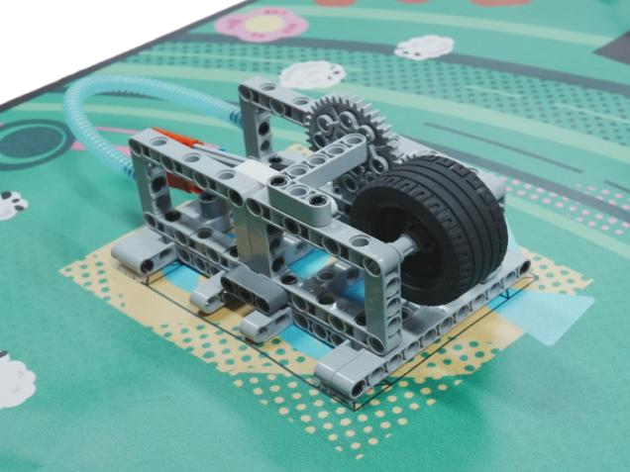活动开始前，工作区的升旗装置处于准备状态（图 1.1）。机器需要在任务区 1 通过旋转黑色轮胎将“红旗”升起，得 30 分。

图 1.1

1. 任务区 2“物资运输”：

活动开始前，物资处于等待状态（图 2.1）。机器需要将任务区2 的物资运送至任务区 9 的平台上（图 2.2）；此项任务中将物资带

回基地可得 10 分，如将物资运送至任务区 9 的平台上得 20 分，最

高可得 20 分，不累加得分。

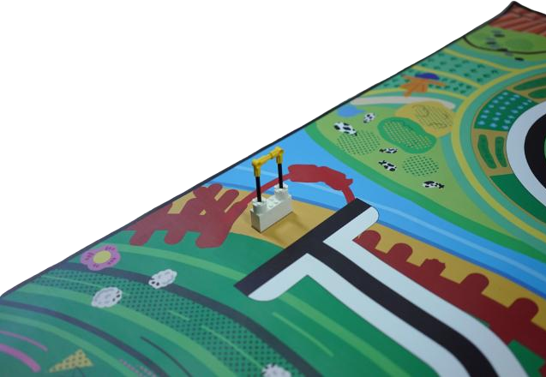

图 2.1

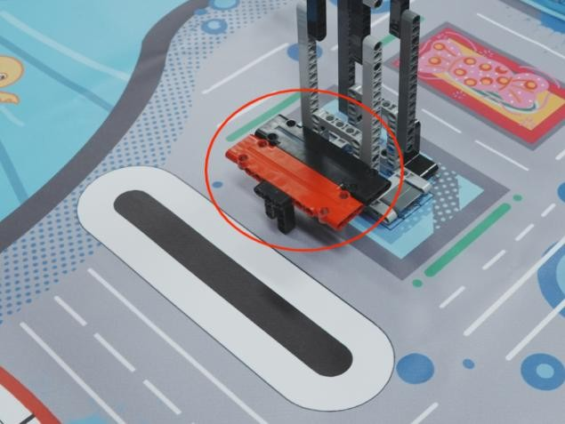图 2.2

1. 任务区 3“自动灌溉器”：

活动开始前，种植区的自动灌溉器阀门为锁紧状态，阀门指针位于白色区域（图 3.1）。活动时，机器需行驶至自动灌溉区并转动阀门，使阀门被打开，指针为绿色时得 10 分，黄色得 15 分，蓝

色得 20 分，红色得 25 分，紫色得 0 分。

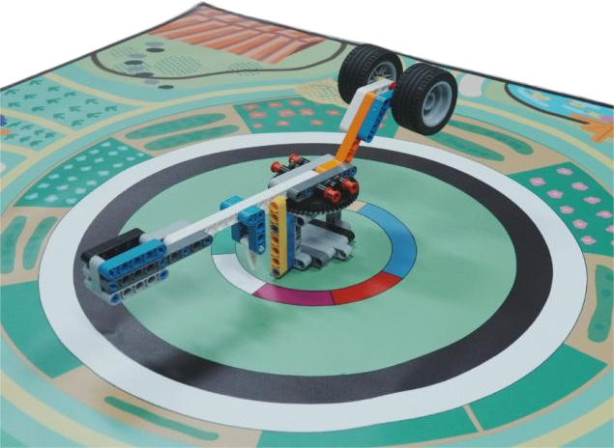

图 3.1

1. 任务区 4“丰收果实”：

活动开始前，生活区水果店为空闲状态，并且在场地启动区有两个待运输的任务道具“榴莲”（图 4.1）。活动时，将启动区的两个“榴莲”道具运输至任务区 4 的货框内（图 4.2），每完成运输 1 个“榴莲”道具得 10 分，如你能将榴莲发射器的榴莲放入，则

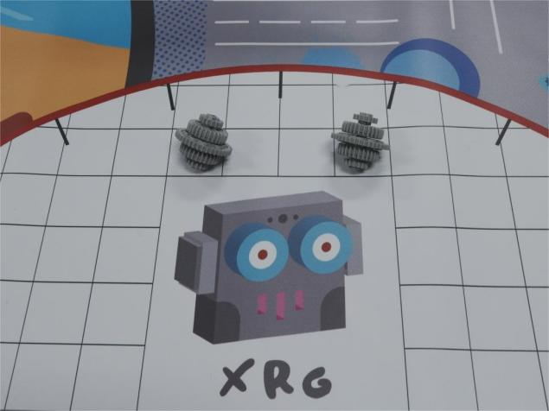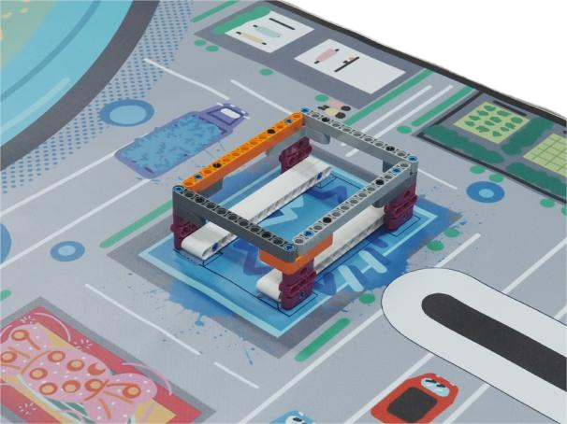总计可得 30 分（掉出仓库外不得分）。

图 4.1 图 4.2

1. 任务区 5“跷跷板”：

活动开始前，游乐区跷跷板的状态如图所示（图 5.1）。活动时， 机器需要将图 5.2 的“物资”放在跷跷板高的一端，使另一端上升，

得 40 分，允许将物资带回基地后再出发。

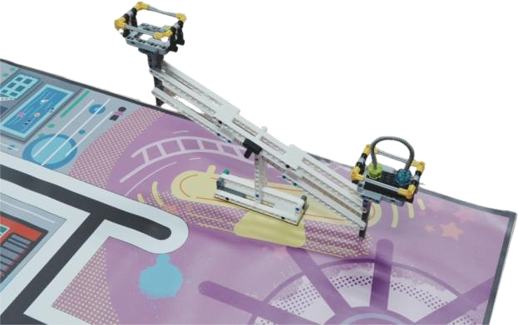

图 5.1

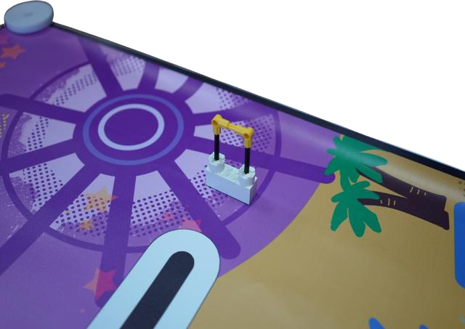

图 5.2

1. 任务区 6“榴莲发射器”：

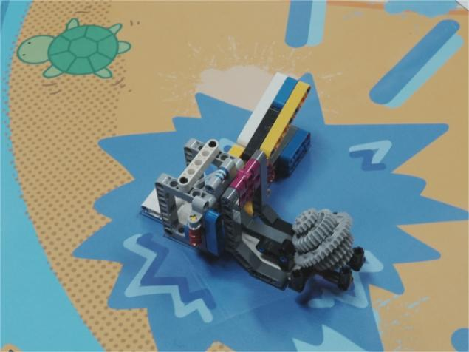对种植区的榴莲进行采摘工作。活动开始前，榴莲发射器处于锁止状态，任务道具榴莲放置在弹射器上（图 6.1）。机器人抵达任务区后，需接触任务道具上的开关触发装置，如道具‘榴莲’与发射器分离，得 20 分。

图 6.1

1. 任务区 7“推船入海”：

将游乐区沙滩上的游船推入河流中。活动开始前，游船位于黄色沙滩区（如图 7.1）。活动时，以任务道具‘游船’的尾部所抵达的彩色标线为基准；①当船尾处于红色标线或是红色标线与黄色标线之间的区域时，得 5 分（图 7.2）；②当船尾处于黄色标线或是黄色标线与绿色标线之间的区域时，得 10 分（图 7.2）；③当船尾处于绿色标线或是绿色标线与蓝色标线之间的区域时，得 15 分

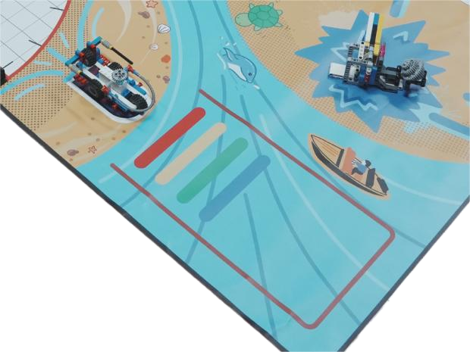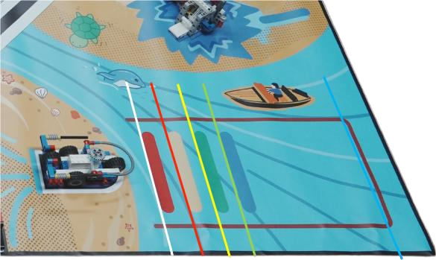（图 7.2）；④当船尾处于蓝色标线时，得 20 分（图 7.2）。需注意，完成推船任务后，船头及船身不可超出红色外框线，若超出， 则计 0 分。

图 7.1 图 7.2

1. 任务区 8“探囊取物”

活动开始前，探囊取物装置位于最高处（图 8.1），机器需要拉动最顶端的轮轴，使装置手臂下降，得 30 分。

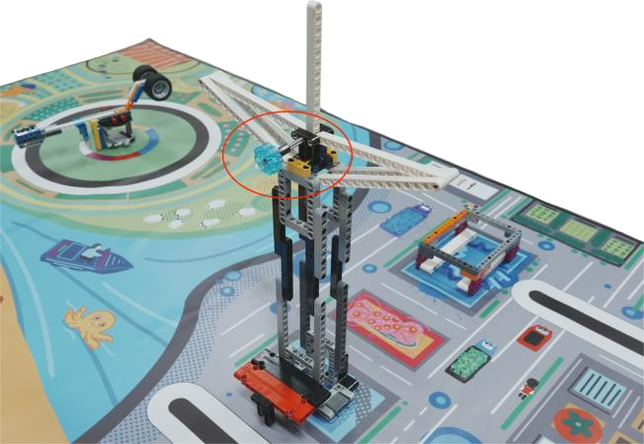

图 8.1

# 五、**活动流程** 1.活动顺序

活动开始前会将所有队抽签排序，所有选手严格按照抽签确定的顺序进行活动。活动中，上一队开始活动时，会通知下一队候场准备。在规定时间内没有到场的队伍，将视为放弃活动资格。

# 现场任务

活动将现场公布3个现场任务，选手在两轮活动后自选参与现场任务。现场任务总时长1小时，每队有3次尝试机会。获得60分以上的选手，现场颁发奖牌。

# 搭建与编程

活动允许学生自带程序参与，仅允许使用原版编程软件进行编程。

活动队在第一轮开始前有至少 10 分钟的机器人程序调

试时间。第一轮结束后，有至少 10 分钟的时间进行第二轮调试。裁判组可根据实际情况调整调试时间，并在每一轮的调试前向所有队伍宣布。

允许使用提前准备好的机械臂成品参与。

活动按照现场秩序，有序地排队进行编程及调试。

# 选手活动

选手在正式活动前有 1 分钟的准备时间。选手需在准备时间内恢复并确认场地任务，准备好上场机器人。选手准备完毕向裁判示意可以开始活动。

# 正式活动

活动共分两轮，单轮活动时间为 150 秒。当机器人出现下列情况，将停止计时并结束本场活动，由裁判记录时间数据和计算本轮得分。

1. 机器人任务失败且无法继续执行后续任务；
2. 计时到达 150 秒；
3. 队伍主动结束活动(选手需举手示意并说出“结束活动”，否则可能会被裁判判定重置从而延后停止计时）。

# 重置

出现以下情况需要将机器人重置回启动区：

1. 选手向裁判申请重置的；
2. 机器人完成任务时形成卡死状态的；
3. 机器人脱线或脱离活动场地的；
4. 选手未经允许接触任务道具或机器人的；
5. 机器人破坏任务装置的。

**每发生一次重置，总分减 10 分，最高减 30 分，**重置过程中不会停止计时。

机器人垂直投影接触启动区后，选手方可接触机器人，并在启动区内更换零件。若选手在启动区以外的区域接触机器人，则判定为 1 次重置。若选手未经允许接触任务区道具装置，则该任务失效

不能再继续完成，并计 0 分（即使该任务已完成），并判定 1 次重

置。若机器人破坏任务装置，该任务不得分（即使该任务已完成）， 并判定 1 次重置。若出现以上情况需重置，选手需举手示意并说出“申请重置”，否则可能被裁判判定为结束活动。

# 现场环境

1. 现场的电源

活动现场提供当地标准电源接口，如果队伍需要任何电压或者频率的转换器，请队伍自行准备。距离队伍最近的电源接口可能距离队伍的指定调试桌有一定的距离，请自行准备足够长的电源延长线，同时在现场使用延长线时请注意固定和安全。

1. 现场的光线

活动现场为日常照明，正式活动之前所有队员有时间标定传感器，但是活动组织方不保证现场光线绝对不变。随着活动的进行， 现场的阳光可能会有变化。现场可能会有照相机或摄像机的闪光灯、补光灯或者其他未知光线影响，请参与队员自行解决。

1. 场地平滑度

现场活动的场地铺在地面上，组委会会尽力保证场地的平整度， 但不排除场地褶皱等情况。

# 活动争议

活动期间，规则中如有未尽事项以活动裁判委员会现场公布为准。

# 活动评分

最终得分 =任务得分-重置分

成绩取两轮的总和为最终活动成绩。如果总成绩相同时， 按以下顺序决定排名：

1. 单轮成绩较高者排名靠前。
2. 两轮用时总和较少者排名靠前。
3. 重置次数较少者排名靠前。

六、**犯规与处罚**

1. 选手故意破坏场地道具。
2. 选手不按要求合理使用设备。

# 辅导老师或家长存在口授选手影响活动的指引，或亲手参与 搭建任务，亦或触碰、修复作品等行为的，第一次记一轮成绩为 0 分， 第二次时直接淘汰（裁判可现场拍照留证，或为场外教练和家长举证）。

1. 选手不听从裁判员指令的，将视情况轻重，**由裁判确定给予警告、该轮成绩为 0 分、第二次直接淘汰，乃至取消活动资格等处理**。
2. 出现以上犯规情况的，由场地裁判反馈给裁判长，一经证实， 取消单轮活动成绩；情节恶劣的，取消总成绩。
3. 犯规最终解释权由裁判所有。活动过程中选手需听从裁判员的指示，不得顶撞裁判。

七、**名词解释/其他**1.道具说明

1. 榴莲：由不同齿数的齿轮组装而成。
2. 物资：由积木砖块和轴组装而成，中间为空心。2.得分排名

若得分相同的情况下，按照以下顺序进行排名。1.两轮任务时间总和用时少的选手；

1. 机器重量轻的选手。
2. 注意事项
3. 勿接触场地。

活动中，选手不得有意接触任何场地图纸、任务区道具或机器人。

1. 勿损坏场地。

禁止损坏场地图纸或任务区道具。“损坏”是指为了开始下一局活动而需要修理的任何物品。

1. 本活动的组织和执裁工作配备各场地 1 名裁

判负责，总场地设 1 名裁判长。

1. 本规则是实施裁判工作的依据。裁判长对规则中未说明事项，以及有争议事项，均拥有最后解释权和最终裁定权。裁判不复查重放的活动录像，如有裁决异议，由选手向裁判长提出。
2. 活动期间，规则中的其他未尽事项由裁判委员会解释。

# 活动联系人

# 陶老师(学校参与报名) 陈老师（个人参与报名） 朱老师（技术答疑）

# 15800483172 18616793794 15201811802



# 九、计分表